ГУАП

КАФЕДРА № 42

ОТЧЕТ   
ЗАЩИЩЕН С ОЦЕНКОЙ

ПРЕПОДАВАТЕЛЬ

|  |  |  |  |  |  |
| --- | --- | --- | --- | --- | --- |
| ассистент |  |  | |  | Д. Д. Савельева |
| должность, уч. степень, звание |  | | подпись, дата |  | инициалы, фамилия |

|  |
| --- |
| ОТЧЕТ О ЛАБОРАТОРНОЙ РАБОТЕ № 6 |
| МОДЕЛИРОВАНИЕ С ПОМОЩЬЮ UML. ПОСТРОЕНИЕ ДИАГРАММ ВЗАИМОДЕЙСТВИЙ |
| по курсу: |
| АРХИТЕКТУРА ИНФОРМАЦИОННЫХ СИСТЕМ |
|  |

РАБОТУ ВЫПОЛНИЛ

|  |  |  |  |  |  |
| --- | --- | --- | --- | --- | --- |
| СТУДЕНТ гр. № | 4326 |  |  |  | Г. С. Томчук |
|  |  |  | подпись, дата |  | инициалы, фамилия |

Санкт-Петербург 2025

1. Цель выполнения работы и номер варианта

Цель работы: получить навыки объектно-ориентированного проектирования взаимодействия между объектами в едином сценарии использования.

Работа была выполнена по варианту № 19.

1. Краткое описание задания

Необходимо спроектировать предварительную структуру программных классов, обеспечивающую реализацию основного потока (основного сценария, основного процесса) одного прецедента использования (предполагается, что это тот прецедент, который был рассмотрен в лабораторной работе №4). Предполагается, что получаемые программные классы являются логическими, они могут быть представлены иначе при детальном проектировании (реализации). Основная цель — обдуманно распределить обязанности между частями программы (между классами), уменьшить сцепление (зависимость) частей.

1. Текстовое описание прецедента

Прецедент: «Получить список туристов из группы, которые ходили по определенному маршруту со своим тренером в качестве инструктора».  
Основной актер (действующее лицо): руководитель секции.

Предусловия: руководитель секции авторизован в системе.

Основной процесс:

1. Руководитель секции сообщает системе о желании получить список туристов, ходивших по определенному маршруту со своим тренером.
2. Система запрашивает выбор группы.
3. Руководитель секции выбирает группу.
4. Система запрашивает выбор маршрута.
5. Руководитель секции выбирает маршрут.
6. Система формирует и отображает список туристов, удовлетворяющих заданным условиям.
7. Конец основного процесса.

Классы:

* «Интерфейс» — реализует пользовательский интерфейс;
* «КонтроллерЗапросов» — обеспечивает управление выполнением запросов, реализует взаимодействие между объектами;

1. Диаграмма последовательности действий

На рис. 1 изображена получившееся в результате работы диаграмма.

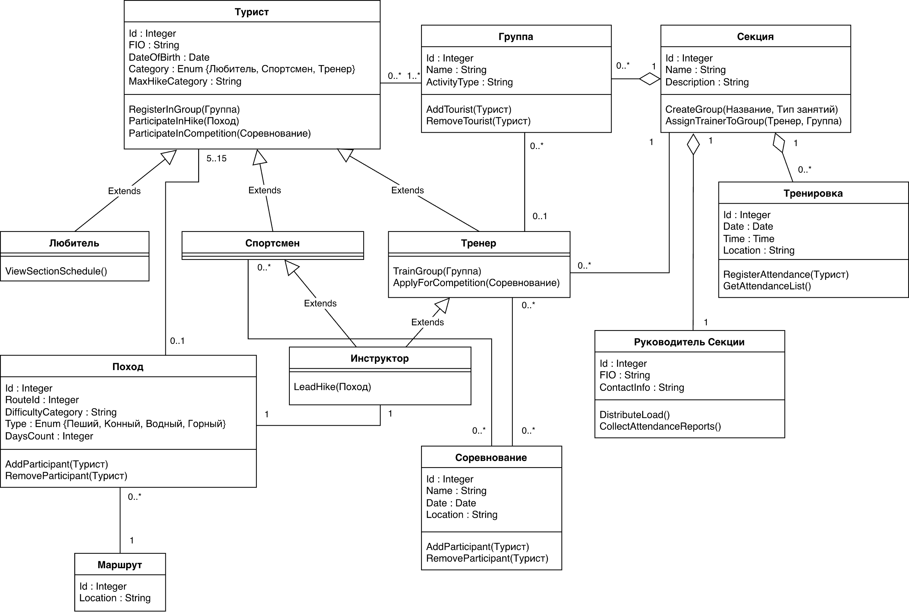

Рисунок – Диаграмма последовательности действий

1. Вывод

В ходе лабораторной работы были получены навыки построения диаграмм взаимодействий UML, в частности диаграммы последовательности. На основе ранее разработанного прецедента использования была спроектирована предварительная структура программных классов, обеспечивающая реализацию основного сценария. Были определены роли основных объектов системы, распределены их обязанности, спроектировано взаимодействие между ними. Это позволило отразить последовательность сообщений между объектами и сформировать представление о логике взаимодействия в рамках выбранного прецедента.